муниципальное бюджетное дошкольное общеобразовательное учреждение Починковский детский сад №5

Конкурс методических разработок по пожарной безопасности среди педагогических работников МБ ДОУ Починковского детского сада №5
« Учим пожарной безопасности»

Занятие в системе дошкольного образования

Тема « Огонь – лесу враг!»

Автор: Низяева Светлана Александровна
Должность: воспитатель

с. Починки 2021 год
Пояснительная записка
«Огонь – лесу враг!»
Краткое тематическое содержание:
- Дети вместе с ведущим входят в зал ( импровизированный лес).
- Знакомство детей с «огнем» (огонь- хорошо, огонь- плохо).Пластический этюд «Пламя костра»
- Приход сказочных героев-Лаппика, Прохожего.
- Прохожий знакомит детей со спичками и объясняет, для чего они нужны и как ими пользоваться. Дыхательное упражнение « Задуй спичку»
- Физкультминутка « У лесной лужайки».
- Приход сказочных героев Привереды и Завираки.
- Дети рассказывают правила безопасности при разведении костра.
- Дидактическая игра « Что нужно при пожаре».
- Игра – соревнование «Тушим лесной пожар».
- Прощание сказочных героев с детьми, они рады ,что узнали правила противопожарной безопасности.
Цель:
Дать детям знания о правилах пожарной безопасности в лесу.
Задачи:
1. Учить осторожному обращению с огнём в лесу.
2. Развивать понимание того, что соблюдение правил противопожарной безопасности обязательно всегда и везде.
3. Воспитывать уважение к труду пожарных, её значимость в жизни людей.
Область применения:
1.Социально-коммуникативное развитие.
2.Познавательное развитие.
3.Речевое развитие.
4.Физическое развитие.
5.Художественно- эстетическое развитие.
Формы реализации:
1.Организованная образовательная деятельность.
2.Самостоятельная деятельность детей.
3. Совместная деятельность в ходе режимных моментов.
Методы реализации:
- Словесный метод.
- Практический метод.
- Наглядный метод.

Возрастная группа воспитанников: старший дошкольный возраст.
Ожидаемый результат:
Во время проведенного занятия, дети узнали, что такое огонь в лесу ( не только тепло и красота, но и очень большая опасность), спички и как с ними обращаться в лесу. Узнали правила противопожарной безопасности. Познакомились с профессией пожарного, по какому телефону можно вызвать пожарную службу, и какие предметы необходимы при тушении пожара. После занятия, дети пообещали, что будут с уважением и любовью относится к лесу, и никогда не будут играть с огнем в лесу. Будут всегда соблюдать правила противопожарной безопасности, и расскажут о них своим друзьям и родным.
Содержательная часть

Ведущий.
Здравствуйте! Сегодня мы совершим необычное путешествие в лес. Готовы? Пройдемся по дорожкам, и узнаем как сберечь природу.
Дети вместе с ведущим входят в зал (импровизированный лес).
Прохожий.
Говорят, наш лес
Полон сказочных чудес.
Мы все вместе поспешим
Да на чудо поглядим.
Ведущий.
Запомните, пожалуйста лес- это особая территория, его нужно беречь, любить, охранять. А чтобы узнать о чем именно мы сегодня будем говорить, отгадайте загадку.
И красив, и ярко- красен,
Но он жгуч, горяч, опасен!
Правильно, это огонь. Человек научился добывать огонь давным- давно. С тех пор он верно служит человеку и помогает ему в разных делах. Кто из вас знает,как огонь помогает людям?
Ответы детей в течении занятия сопровождаются показом соответствующих иллюстраций.
Прохожий.
Вы правы, огонь-это тепло, свет, пища, защита от врагов. Но, когда забывают об осторожном обращении с огнем, то он становится смертельно опасным и тогда из верного друга превращается в злого врага. И если огонь вырвался из- под власти человека, то он становится неуправляемым, коварным и беспощадным. Как вы думаете, что тогда происходит? (Ответы)
В зал, оглядываясь по сторонам, входит Лаппик.
Лаппик ( задумчиво)
Что-то в лесу не так… Дымом пахнет, птиц не слышно… Звери куда-то спрятались. Может, что-то случилось?
Ведущий.
Здравствуй Лаппик! О чем ,ты задумался? У тебя что-то произошло?
Лаппик (настороженно)
Здравствуйте, здравствуйте! Ничего я не пойму, то ли мне кажется, то ли и вправду дымом пахнет… Ну-ка , где мой бинокль? Надо срочно проверить, не случилась ли беда какая в моем лесу! (достает бинокль, смотрит по сторонам.)
Прохожий.
Да, всем известно, что пожар всегда начинается неожиданно. Казалось бы ,только что все было нормально, и вдруг пламя, удушливый дым…
Лаппик (успокоенно).
Все в порядке, все хорошо! Ничего не горит, птицы поют- в гости зовут.
Ведущий.
А чтобы огонь приносил только радость и пользу, мы должны уметь правильно обращаться с ним. Сегодня мы выясним, кто больше знает о свойствах огня и мерах предосторожности при пользовании им.
Лаппик.
Чтобы понять, каким бывает огонь, давайте выполним этюд.
Пластический этюд « Пламя костра». Дети под музыку имитируют пламя костра.
Лаппик.
Возьмите султанчики и вы превратитесь в пламя! С начало оно будет грозное, тревожное, злое, а затем спокойное, тихое, доброе.
Прохожий.
Пожар- не случайность, а результат неправильного поведения людей; иногда он происходит по вине детей. Посмотрите, какая у меня красивая коробочка! В ней живут маленькие гномы. Давайте с ними поиграем!
( Дети должны отказаться.)
Ведущий.
Вы догадались, что это за маленькие гномы? Ну конечно это спички! А разве со спичками можно поиграть? Почему нельзя? ( ответы)
Лаппик.
Ребятам такие игры совсем не нужны!
Кто с огнем не осторожен-
У того пожар возможен!
Прохожий.
Отдайте спички, мы их потушим,
Нам пожар ,совсем не нужен!
Дыхательное упражнение « Задуй спичку!»
Прохожий.
Что надо сделать, чтобы потушить горящую спичку? ( Подуть на нее.) Давайте все вместе, дружно представим горящую спичку, наберем в легкие через нос много воздуха и выдохнем его через рот. Фу-фу-фу! Вот мы и потушили спичку.
Ведущий.
Будем помнить мы всегда: спички – не игрушки, а опасные предметы, и играть с ними нельзя!
Лаппик.
Ну что ж! Пойдем дальше?
Физкультминутка «У лесной лужайки»
Раз, два, три! Раз, два, три! тропинке мы пошли (маршируют).
Петлять тропинка начала среди высоких трав,
По ней шагаем мы легко, головушку подняв (идут змейкой).
Вот мы кочки увидали, через них мы прыгать стали ( прыгают с продвижением вперед).
Впереди течет ручей, подходите поскорей! (Идут обычным шагом).
Руки в стороны расставим, переходить его мы станем (ходят на носках, руки в стороны).
А лужайку увидали – к ней все вместе побежали! ( Бегают на носках)
Ведущий.
Все вышли на полянку? Значит можно немного отдохнуть. Присаживайтесь!
Звучит музыка. В зал с рогатками в кармане вбегают Привереда и Завирака.
Привереда.
Чем бы нам с тобой заняться? Что бы такого плохого сделать?
Завирака.
О! Я , кажется придумал! (достает из кармана спичечный коробок). Давай-ка костерчик разведем!
Привереда.
Вот здорово! Давай!
Достают спички, пытаются зажечь их.
Прохожий.
Что это вы делать собрались?
Привереда и Завирака от неожиданности роняют коробок.
Завирака.
Что это вы раскричались? Пожар, что-ли?
Прохожий.
Не появись я вовремя – пожара не миновать!
Привереда.
Ой, ой,ой! Из-за какой-то малюсенькой спички- сразу пожар?!
Лапник.
Взрослые и дети должны знать, что при неправильном обращении со спичками и выборе места для разведения костра может случиться пожар. А пожар – это процесс горения, из-за которого гибнут не только природа, но и люди, животные, птицы.
Ведущий.
Не волнуйся, Лаппик! Наши ребята знают правила безопасности при разведении костра и сейчас их тебе расскажут.
Викторина «Место выбирай – природу сохраняй»
- На каком месте следует разводить костер? ( на открытом, но защищенном от ветра безопасном месте, желательно около воды.)
- Можно ли разводить костер вблизи деревьев, сухих пней? ( Нельзя разводить костер на расстоянии ближе 4-6 м от деревьев, смолистых пней или корней.)
- Быстро ли распространяется огонь на участках с сухой травой, мхом? ( Огонь на этих участках распространяется с большой скоростью.)
- Какие природные материалы следует отгрести от кострища на расстояние до 1.5м , чтобы они не загорелись? ( Сухие листья, ветви, траву, хвою.)
- Можно ли оставлять костер без присмотра? ( Нельзя даже гаснущий костер оставлять без присмотра)
- Как правильно затушить костер? (Нужно залить его водой, не оставлять тлеющие головешки и угли.)
Лаппик.
Молодцы! Много знаете!
Завирака.
Ух ты! А мы и незнали, что маленькая спичка может быть большой хулиганкой. И как правильно костер разводить, мы тоже не знали.
Привереда.
Ну, теперь мы знаем правила разведения костра, но надо потренироваться костер тушить. Ребята, поможете нам? Надо быстро организовать две команды…
Игра – соревнование « Тушим лесной пожар».
Дети делятся на две команды. По сигналу игроки должны добраться до обруча с платками, изображающими пожар, и вынести их по одному. Побеждает тот, кто унесет последний платок.
Лаппик.
Теперь я спокоен: в лесу сохранится порядок и он не пострадает. Но не забывайте, потушив пожар, сообщить в лестничество или пожарную охрану о месте пожара.
Прохожий.
Если где-то задымится, если где-то загорится,
По тревоге, как один, позвоним мы 01.
Игра – эстафета «Позвоните 01!».
По команде дети должны добежать до телефона, поднять трубку, сказать «01» и передать эстафету следующему.
Ведущий.
Ребята, давайте поможем нашим друзьям выбрать предметы, которые необходимы при тушении пожара (рисунок).
Дидактическая игра « Что нужно при пожаре». Участники каждой команды выстраиваются друг за другом в одну шеренгу. По сигналу ведущего бегут к столу, на котором разложены предметы или изображения, связанные с профессией пожарного ( каска, противогаз, огнетушитель и др.) и не имеющие отношения к этой профессии. Игрок должен Быстро выбрать нужный предмет и возвратиться к команде. Затем те же действия выполняет следующий ребенок и т.д. выигрывает команда, игроки которой быстрее выполнят задание.
Завирака.
Ух ты. Теперь – то я точно знаю, как пожар тушить.
Привереда.
Ну, а я еще узнал, какие предметы необходимы при тушении пожара. Спасибо, подсказали, научили!
Прохожий.
(протягивает коробок спичек). Может, поиграем?!
Привереда и Завирака( вместе).
Нет, нет, нет! Мы теперь в такие игры не играем!
Завирака.
Быстрей пойдем, расскажем друзьям о правилах противопожарной безопасности! До свидания!
Уходят из зала, обсуждая между собою увиденное.
Лаппик.
Надеюсь, вы узнали для себя много интересного.
На этом хочу с вами попращаться,
Ждет меня мой красивый лес,
В нем немало разных чудес.
Чтоб сохранить этот сказочный дом,
Здесь нельзя играть с огнем!
. Прощается с детьми и уходит.
Дети возвращаются в группу
Дополнительные материалы

1.Перечень используемой литературы:
- Программа «От рождения до школы» авт: Н.Е.Вераксы, М.А. Васильева, В.В. Гербова. Москва 2015год.
- Методические рекомендации к программе воспитания и обучения в детском саду. Авт: В.В. Гербова, М.А Васильева, Т.С .Комарова. Москва 2006 год.
- Пожар не бывает случайным // Читаем, учимся, играем. 2008 год №9.
- www/festival@1september.ru
- www.moi-detsad.ru

2.Дидактическая игра «Что нужно при пожаре»:
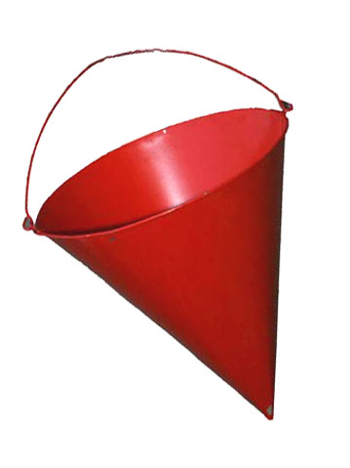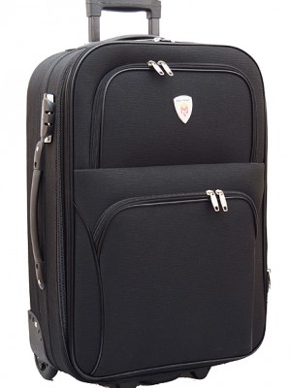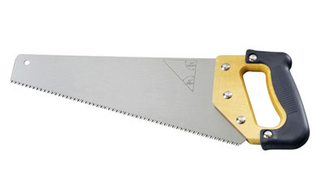
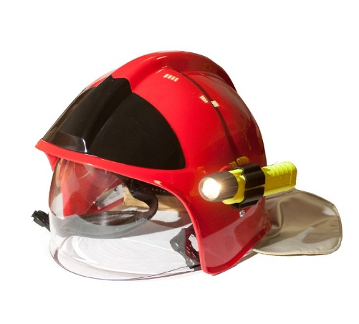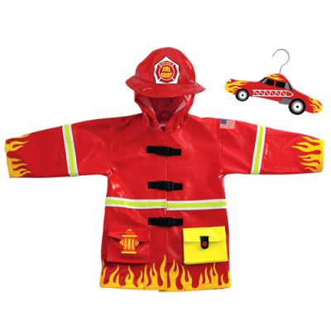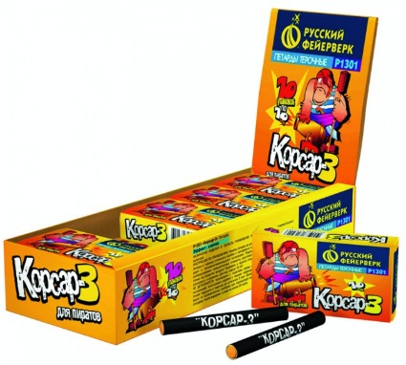
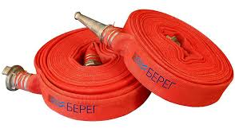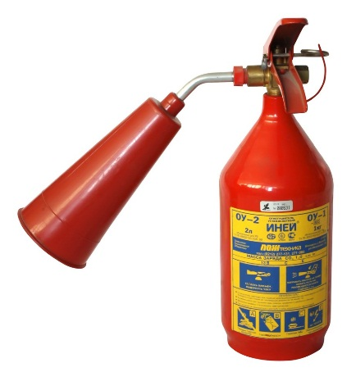
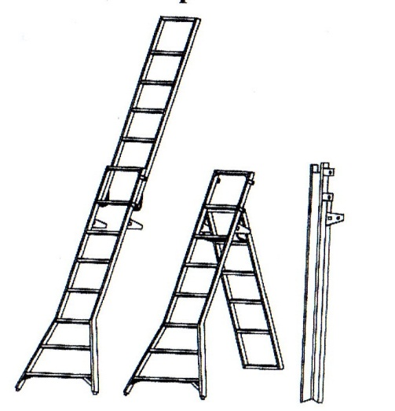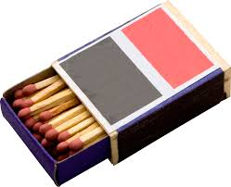
3.Иллюстрации :

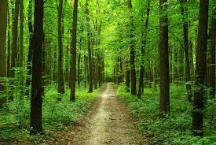
лес
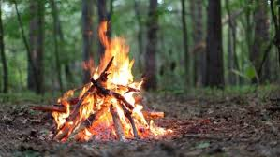
костер в лесу
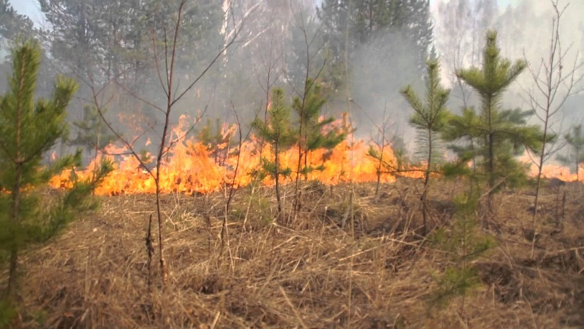
пожар в лесу

